Menu 1  Entrée  Feuilleté au fromage  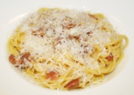  Plat principal  Pâtes à la carbonara  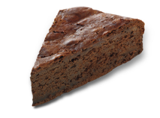  Dessert  Moelleux au chocolat | Menu 2  Entrée  Salade de tomates et mozzarella  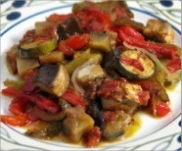  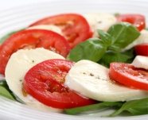  Plat principal  Ratatouille  Dessert  Clémentine

A ton avis, le menu 1 est-il équilibré ? ……………………………………………………………………………………………………………………………………………………………………………
Si non, quels aliments sont trop présents ? …………………………………………………………………………………………………………………………………………………………………
Quels aliments manquent ? ………………………………………………………………………………………………………………………………………………………………………………………………
………………………………………………………………………………………………………………………………………………………………………………………………………………………………………………

A ton avis, le menu 2 est-il équilibré ? …………………………………………………………………………………………………………………………………………………………………………
Si non, quels aliments sont trop présents ? ………………………………………………………………………………………………………………………………………………………………
Quels aliments manquent ? ……………………………………………………………………………………………………………………………………………………………………………………………
………………………………………………………………………………………………………………………………………………………………………………………………………………………………………………

